Приложение № 2
к Положению о районном конкурсе
«Воспитатель года» – 2022

Информационная карта участника
районного конкурса «Воспитатель года» – 2022
Номинация «Воспитатель»

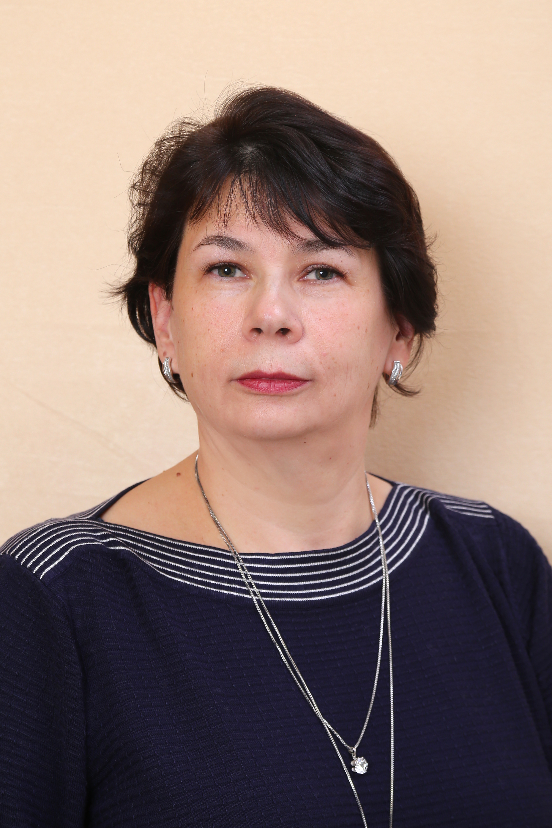 |  | СОРОКИНА  (фамилия)  НАДЕЖДА ЛЕОНИДОВНА  (имя, отчество)
 | 1. Общие сведения
 | Дата рождения (день, месяц, год) |  | 24 октября 1971 года
 | Место рождения |  | г. Свердловск
 | 2. Работа
 | Место работы (наименование образовательной организации, реализующей программы дошкольного образования в соответствии с уставом) |  | Муниципальное бюджетное дошкольное образовательное учреждение детский сад № 288
 | Занимаемая должность |  | воспитатель
 | Общий трудовой и педагогический стаж (полных лет на момент заполнения анкеты) |  | Общий трудовой стаж - 18 лет  Педагогический стаж - 8 лет
 | В каких возрастных группах в настоящее время работаете |  | Подготовительная группа (6-7 лет)
 | Аттестационная категория |  | Высшая квалификационная категория
 | Почетные звания и награды (наименования и даты получения) |  | Почётная грамота Департамента образования Администрации города Екатеринбурга (Распоряжение Департамента образования Администрации города Екатеринбурга от 08.09.2020 № 59 л/с/н)
 | Послужной список (места и стаж работы за последние 5 лет) |  | Муниципальное бюджетное дошкольное образовательное учреждение детский сад № 288; 8 лет
 | 3. Образование
 | Название, год окончания учреждения профессионального образования, факультет |  | Государственное бюджетное образовательное учреждение среднего профессионального образования «Екатеринбургский экономико-технологический колледж», 1994 год.  Академия профессионального образования ООО «Центр Проблем Детства, 2013 год, 710 ч.
 | Специальность, квалификация по диплому |  | Специальность «Экономика и планирование в отраслях народного хозяйства», квалификация «техник-плановик»;  специализация «педагог дошкольного образования".
 | Дополнительное профессиональное образование (за последние три года) |  | 2018 год, ФГБОУ ВО «Пермский государственный гуманитарно-педагогический университет», «Теоретические и прикладные аспекты социально-коммуникативного развития и социального воспитания детей дошкольного возраста», 72 ч.;  2018 год, ГАОУ ДПО СО «ИРО», «Развитие профессиональной компетентности специалистов, привлекаемых к осуществлению всестороннего анализа результатов профессиональной деятельности педагогических работников, аттестующихся в целях установления квалификационных категорий в условиях подготовки к введению национальной системы учительского роста», 16 ч.;  2020 год, ФГБОУ ВО «Уральский государственный педагогический университет», «Организация образовательного процесса в условиях карантинных мероприятий и пандемии коронавируса», 24 ч.;  2020 год, «Видеомонтаж в программе Movavi для педагогов» в рамках проекта «Формирование медиакультуры педагогов», 20 ч.  2021 год, ООО «ЦДПО Универсум», «Создание эффективного образовательного пространства в контексте реализации ФГОС дошкольного образования», 72 ч.
 | Основные публикации (в т. ч. брошюры, книги) |  | Международный образовательный портал Маам,  конспект тематического мероприятия «День матери» (средний дошкольный возраст)  https://www.maam.ru/detskijsad/-den-materi-v-srednei-grupe-575163.html  Международное сетевое издание «Солнечный свет», конспект непрерывной образовательной деятельности по теме «Космический мир» http://solncesvet.ru/опубликованные-материалы/  Международный образовательный портал Маам,  методическая разработка – исследовательски-творческий проект «Театры Екатеринбурга»  http://www.maam.ru/detskijsad/isledovatelski-tvorcheskij-proekt-teatry-ekaterinburga.html  Всероссийское образовательное издание «Вестник педагога», методическая разработка по теме познавательно-творческий проект «Готовим с любимым героем»  http://vestnikpedagoga.ru/servisy/publik/publ?id=20149
 | 4. Конкурсное испытание заочного тура «Интернет-портфолио»
 | Адрес персонального Интернет-ресурса |  | Официальный сайт МБДОУ детский сад № 288: https://288rzd.tvoysadik.ru/?section_id=166
 | 5. Общественная деятельность
 | Членство в Профсоюзе (наименование, дата вступления) |  | Первичная профсоюзная организация МБДОУ детский сад № 288
 | Участие в других общественных организациях (наименование, направление деятельности и дата вступления) |  | нет
 | Участие в работе методического объединения |  | Активное участие и обмен опытом в рамках методических мероприятий среди педагогических работников дошкольных образовательных организаций Железнодорожного района г. Екатеринбурга.
 | Участие в разработке и реализации муниципальных, региональных, федеральных, международных программ и проектов (с указанием статуса участия) |  | Участие в разработке и реализации Программы развития МБДОУ детский сад № 288 2019-2021 годы;  участие в инновационном проекте в составе «пилотной группы» по апробации программно-методического комплекса дошкольного образования «Мозаичный ПАРК»;  участие в разработке и реализации основной образовательной программы дошкольного образования МБДОУ детский сад № 288;  участие в разработке и реализации рабочей Программы воспитания МБДОУ детский сад № 288
 | 6. Досуг
 | Хобби |  | Плавание, спортивное ориентирование, танцы, спортивный туризм
 | 7. Контакты
 | Адрес ДОО с индексом |  | 620027 Свердловская область,  г. Екатеринбург, ул. Восточная, 18
 | Домашний адрес с индексом |  | 620027 Свердловская область,  г. Екатеринбург, ул. Мамина Сибиряка, 71 кв.8
 | Рабочий телефон |  | 8 (343) 237-82-80, (343)237-82-81
 | Мобильный телефон |  | 89221295634
 | Рабочая электронная почта |  | ekb_mdou288@mail.ru
 | Личная электронная почта |  | nadias71@mail.ru
 | Адрес сайта образовательной организации, реализующей программы дошкольного образования в сети Интернет |  | https://288rzd.tvoysadik.ru/
 | Адрес (-а) в социальной (-ых) сети (-ях) |  | Электронное портфолио на международном образовательном портале Маам:  https://www.maam.ru/users/Nadias71
 | 8. Документы
 | Паспорт (серия, номер, кем и когда выдан) |  | Серия 65 17 № 453980 выдан ОУФМС России по Свердловской области в Железнодорожном районе  г. Екатеринбурга 06.07.2017 года
 | ИНН |  | 665907528357
 | Свидетельство пенсионного государственного страхования |  | 135-534-517 52
 | 9. Профессиональные ценности
 | Педагогическое кредо участника |  | «Счастья достигает тот, кто стремится сделать счастливыми других и способен хоть на время забыть о своих интересах, о себе» (Д.С.Лихачёв)
 | Почему нравится работать в образовательной организации, реализующей программы дошкольного образования |  | Работа в детском саду — это постоянное движение, творческий поиск, это вечная молодость души, возможность не только учить детей, но и учиться у них: учиться любознательности, умению удивлять и удивляться, пониманию, оптимизму. Для меня быть воспитателем, это не возможность учить детей, воспитывая их, а каждый день общаться с ними, открывая для себя новые грани. Меняются дети, меняюсь и я, вместе с ними.
 | Профессиональные и личностные ценности, наиболее близкие участнику |  | Творчество и самореализация в профессии; ориентация на интересы и потребности ребёнка, диалоговое взаимодействие и сотрудничество с детьми и коллегами; духовное совершенствование и приобщение к ценностям культуры, уважение, понимание, соучастие.
 | В чем, по мнению участника, состоит основная миссия воспитателя |  | Все мы родом из детства… Основная миссия воспитателя – помочь ребёнку прожить детство, как самый счастливый и беззаботный период его жизни! Сделать каждый день, прожитый ребёнком в детском саду – днём новых открытий и возможностей! Еще Л.С. Выготский говорил о том, что для ребенка игра, это трудная работа над самим собой. Разделяю мнение, что игра ведущий вид деятельности в дошкольном детстве. Все эффективнее познается и закрепляется в игре. Как говориться в известном стихотворении: «Дайте детству наиграться!», и мы играем, играя – учимся.
 | 10. Приложения
Интересные сведения об участнике, не раскрытые предыдущими разделами (не более 500 слов).

Главное в моей профессии с оптимизмом намечать цели и достигать их. Всегда имею цель на день, на неделю, на год. Достижение целей делает мою жизнь интересной и плодотворной. Достигнутый успех в одном деле открывает передо мной новые возможности для постановки новых целей!
Я придаю особое значение организации работы и общению с родителями, сотрудничество с ними (занятия и беседы с родителями, экскурсии и походы, творческие работы и самодеятельность) – залог общего успеха в воспитании и обучении наших детей.
Подборка фотографий для публикации:
1. Портрет 9Х13 см;
2. Жанровая (образовательная деятельность с детьми, во время игр, прогулки, детских праздников и т. п.) (не более 3).
Фотографии представляются в электронном виде в формате JPG, JPEG с разрешением 300 точек на дюйм без уменьшения исходного размера.

 | 11. Подпись
Правильность сведений, представленных в информационной карте, подтверждаю:

________________________________________________________________
(подпись) (фамилия, имя, отчество участника)

«____» __________ 2021 г.

